Manual de practicas de laboratorio

Des Daci

materia: Programación orientada a objetos

Integrantes:
Índice

Objetivo. 3
Introducción. 3
Lenguaje. 4
Compilador. 4
Compilación con PcGrasp. 4
Ejercicios 7
Ejercicio 1. Escriba un código que defina un objeto persona con dos atributos (nombre y edad por ejemplo): 7
Ejercicio 2: 9
Ejercicio 3. Escriba un código que defina el objeto profesor con tres atributos. 9
Ejercicio 4. Diseñe la clase grupo con 3 atributos. 10
Ejercicio 5: Diseñe una clase para una Pila. 12
Ejercicio 6. Escriba una clase para soportar un árbol binario en Java y en Delphi: 12
implementation 14
Ejercicio 7. Escriba una clase Libro en C++. 16
Ejercicio 8. Escriba un programa para el manejo de matrices en C++. 16
Ejercicio 9.Escriba un programa que implemente una pila de personas en C++. 18
Ejercicio 10.Escriba un programa que muestre un menú en Delphi. 20
Ejercicio 11.Escriba el mismo programa en Java usando la biblioteca Swing. 21

Objetivo.
Desarrollar en el alumno la habilidad de codificación de objetos y el uso de los mismos en la resolución de problemas susceptibles de ser programados.

Introducción.

Evolución de objetos:

Las ideas básicas sobre los objetos, nacen en los años 60’s en la universidad de Noruega donde un equipo dirigido por el Dr. Nygaard, se dedicaba a desarrollar sistemas informáticos para realizar simulaciones de sistemas físicos. Debido a que eran programas muy complejos y el mantenimiento era muy necesario (para que el software se adaptara a nuevas necesidades), se dieron cuenta de las limitaciones de la ingeniería de software tradicional, para solucionar este problema idearon una forma de diseñar el programa paralelamente al objeto físico, donde cada componente del objeto físico se correspondía con un componente de software, con lo que se simplificaba el programa y por tanto el mantenimiento exigía menor esfuerzo. Lo anterior atrajo otro beneficio muy importante que es la reusabilidad del código, echo que por si mismo repercute en una baja en el costo del software y en el tiempo requerido para el desarrollo de sistemas. La reusabilidad en la ingeniería de software no orientada a objetos, es del 5% al 15%, en cambio con los conceptos de objetos, se logra una reusabilidad del 80% o mas. Para instrumentar esas ideas diseñaron el lenguaje SIMULA-67.

En la década de los 70 XEROX en sus laboratorios de Palo Alto desarrolla SMALL-TALK.

En los años 80’s tomando ideas de Simula y de Small-Talk, en los laboratorios Bell de ATT, Stroustrup crea el lenguaje C++ como sucesor del Lenguaje C, y a este se debe la gran extensión de los conceptos de objetos.

En el área de la inteligencia artificial, se desarrolla Clos, una variante de Lisp orientada a objetos.

En sistemas operativos, el Next-Step de Sun es un S. O. Orientado a objetos. Microsoft trabaja en Cairo, IBM y Apple trabajan en Pink, como sistemas operativos que incluyen conceptos de objetos.

En las bases de datos, tenemos al SNAP (Strategic Networed Applications Plataform), conocido en Español como Sistemas distribuidos en línea orientados a objetos.

La Sun crea el Java.

Con lo anteriormente expuesto, se hace notar que los conceptos de objetos están entrando en todos los ámbitos de la computación, y de la misma manera que ha sido inevitable aprender programación estructurada o bases de datos relacionales, ahora se hace necesario aprender programación orientada a objetos, sin embargo una persona con experiencia en programación, requiere una formación de un año para manejar los conceptos de análisis, diseño y programación con objetos, además de otro año de práctica para tomar experiencia en el manejo de los mismos y un año mas para construirse sus librerías de clases, para llegar a ser un programador de objetos de alto rendimiento. Cabe hacer notar que en el mercado existen bibliotecas de clases y, también varios lenguajes traen bibliotecas de clases que le permiten al programador, realizar ciertas tareas sin tener que programarlas; como ejemplo de estos lenguajes tenemos a:
- Clipper que tiene objetos ya creados como el Tbrowse que permite el manejo de tablas.
- Visual Basic al igual que Delphi tienen objetos como botones o cuadros de dialogo con los que permite desarrollar interfaces de usuario con un mínimo de programación.

Lenguaje.
Existen numerosos lenguajes que soportan la POO de entre los mas populares tenemos Java, C++, C#, Object Pascal, Ruby y actualmente Visual Basic, la elección del lenguaje es importante en el sentido que si bien se puede seleccionar cualquiera (o casi) para aprender a programa objetos, hay que tomar en cuenta que la curva de aprendizaje para un nuevo lenguaje aun conociendo otro puede ser larga por lo que debe considerarse los lenguajes a que el alumno se enfrentara en su vida profesional, esta es una tarea difícil pues puede caer el punto de la especulación y controversia, sin embargo hay que elegir uno y en este trabajo se utiliza Java, las razones son las siguientes:
- Es libre.
- Existen muchos entornos de trabajo libres para el.
- Es uno de los lenguajes mas utilizados en el mundo.
- Hay una alta probabilidad de que le sea útil al egresado.
- Es totalmente orientado a objetos.
- Sus aplicaciones son portables.

Por esta razone es el lenguaje sobre el que se trabaja en este manual.

Compilador.
El compilador para java es javac.exe y viene junto con la maquina virtual, para instalar, entre al sitio de java de sun y baje el jdk 1.5 que para el momento de escribir este material es la última versión, instale y listo. Una vez instalado java debemos seleccionar el ambiente de desarrollo, si bien no es absolutamente necesario (se puede programas utilizando cualquier editor como el bloc de notas y en ambiente dos) si nos facilitará la vida, el ambiente que se usará en este trabajo es el pcGrasp.

Compilación con PcGrasp.
PcGrasp es un IDE, en el que podemos escribir nuestras aplicaciones para java, lo instalamos ejecutando el archivo:

pcgrasp6217.exe

Podemos bajar el programa desde: http://www.eng.auburn.edu/grasp .
Al instalarlo tiene el siguiente aspecto:

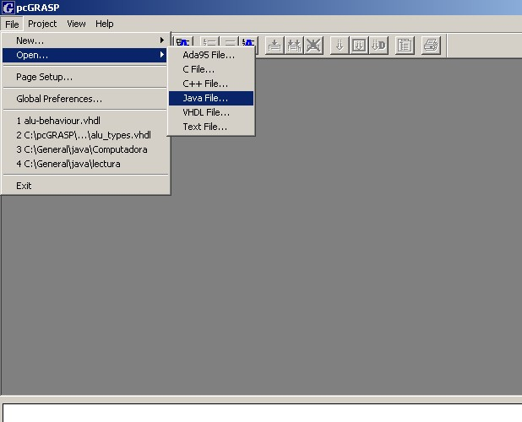

En la imagen se muestra como abrir un archivo java, antes de escribir nuestros programas debemos cargar los parametros de nuestro compilador, esto se realiza seleccionando la opcion “Global Preferences...”, en el menu File, al seleccionar esta opción nos aparecerá la siguiente ventana:

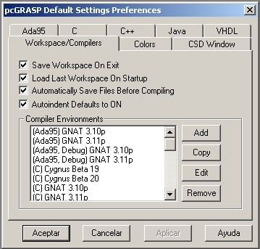

En esta seleccionamos la opcion Add, con lo que veremos la ventana siguiente:
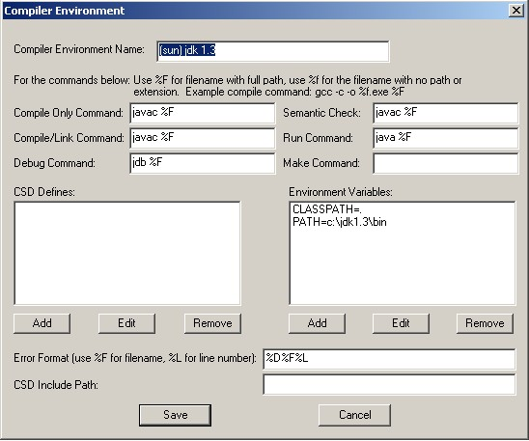

Llenamos los cuadros como se muestra en la imagen y damos guardar.

Ahora podemos escribir nuestra aplicaciones java, compilarlas con la opcion “Compile”, y ejecutarlas con la opción “Run Captured”.

En caso de error, este es mostrado en la ventana inferior:

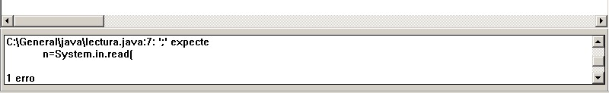

En este caso nos indica que el error es que se esperaba un punto y coma en la linea 7.

Ejercicios

En el aprendizaje de la POO, veremos una serie de ejercicios que nos ayudarán a comprender mejor estos conceptos.

Ejercicio 1. Escriba un código que defina un objeto persona con dos atributos (nombre y edad por ejemplo):
Solución :
En jGrasp seleccione file->new->java

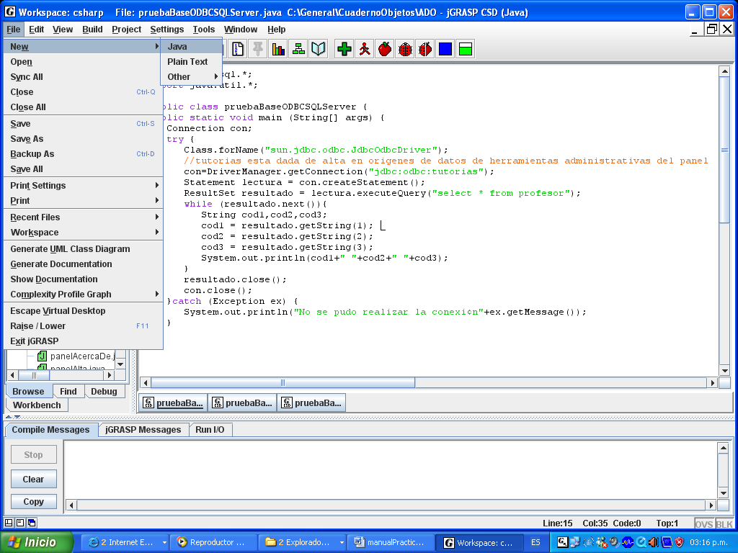
En la ventana que aparece escriba el código para la clase persona:

//clase persona en Java
class persona{//CLASE PERSONA
private String nombre;
private char sexo;
public persona(){
nombre="";
sexo=(char)0;
}

public persona (String n, char s){
nombre=n;
sexo=s;
}

public void setNombre(String m){
nombre=m;
}

public void setSexo(char s){
sexo=s;
}

public String getNombre(){
return nombre;
}

public char getSexo(){
return sexo;
}
}//FIN DE LA CLASE PERSONA

public class ejemplo01{
public static void main(String args[]){
persona p;
p=new persona();
//p es la referencia a una nueva persona
p.setNombre(“Franco”);
System.out.println(p.getNombre());
}
}

Guarde el programa con el nombre ejemplo01.java. Compile el programa usando el botón verde y ejecútelo con el botón rojo:
En la parte inferior de la ventana de jGrasp podrá ver el resultado.

Herencia.

Para programar una clase que modele un alumno podemos usar herencia a partir de la clase persona. La clase persona tiene los atributos nombre y sexo, un alumno tendrá los mismos atributos mas una matricula y una carrera.
Solución:

Ejercicio 2:

Agregue este código al archivo anterior;

class alumno extends persona{
private String matricula;
private String carrera;
public void setMatricula(String m){
matricula=m;
}
public String getMatricula(){
return matricula;
}
public void setCarrera(String c){
carrera=c;
}
public String getCarrera(){
return carrera;
}
}

Modifique la clase ejemplo01 de la siguiente forma:

public class ejemplo01{
public ststic void main(String args[]){
alumno p;
p=new alumno();
//p es la referencia a una nuevo alumno
p.setNombre(“Franco”);
p.setMatricula(“07678”);
p.setCarrera(“ICO”);
System.out.println(p.getMatricula()+p.getNombre()+p.getCarrera());
}
}
El código completo se encuentra en el archivo “prueba01.java”

Ejercicio 3. Escriba un código que defina el objeto profesor con tres atributos.
Solución:

Agregación

La agregación es un mecanismo por el cual un objeto es incrustado en otro, ejemplos de agregación los tenemos en el objeto motor, dentro del objeto auto, el objeto alumno dentro del objeto grupo.

Ejercicio 4. Diseñe la clase grupo con 3 atributos.
Ademas de los atributos deberá manejar un conjunto de alumnos agregados al grupo.
Solución:

//En Java
//clase Grupo.java
import java.io.*;

public class Grupo {//CLASE GRUPO
private String clave;
private alumno[] v; //agregación
private int na=0;
private int capacidad;

/////////METODOS//////////
public Grupo(){
clave="";
na=0;
v=new alumno[10];
capacidad=10;
}
public Grupo(String c,int n){
clave=c;
v=new alumno[n];
capacidad=n;
na=0;
}
public void setClave(String c){
clave=c;
}

public String getClave (){
return clave;
}
public int getCapacidad(){
return capacidad;
}
public int cuantosHay(){
return na;
}

public boolean altaAlumno(alumno a){
if(na<capacidad){
v[na++]=a;
return true;
}else return false;
}
public alumno buscarAlumno(String matricula){
int i=0;
String s;
while (i<na){
s=v[i].getMatricula();
if (s.compareTo(matricula)==0){
return v[i];
}
i++;
}
return null;
}
public int buscarPosAlumno(String matricula){
int i=0;
String s;
while (i<na){
s=v[i].getMatricula();
if (s.compareTo(matricula)==0){
return i;
}
i++;
}
return -1;
}
public alumno obtenerAlumno(int i){
return v[i];
}
public void cambiarAlumno(alumno a, int i){
v[i]=a;
}
public void eliminar (alumno a){
int i=buscarPosAlumno(a.getMatricula());
if (i<0)System.out.println("error");
else{
for(int j=i+1;j<cuantosHay();j++)
v[j-1]=v[j];
na--;
}
}
}//FIN DE LA CLASE GRUPO

Nota. Este ejemplo asume la existencia de una clase alumno

Ejercicio 5: Diseñe una clase para una Pila.
Solución:

class nodo{
public char dato;
public nodo sgte;
}
class pila{
private nodo inicio=null;
void insertaInicio(char d){
nodo p=new nodo();
p.dato=d;
p.sgte=inicio;
inicio=p;
}
void muestra(){
nodo p=inicio;
System.out.println("la lista es:");
while(p!=null){
System.out.println(p.dato+",");
p=p.sgte;
}
}
}
public class pila01{
public static void main(String args[]){
pila p=new pila();
p.insertaInicio('a');
p.insertaInicio('n');
p.insertaInicio('f');
p.muestra();
}
}

Ejercicio 6. Escriba una clase para soportar un árbol binario en Java y en Delphi:

Solución en java:
class nodo{
public char dato;
public nodo der;
public nodo izq;
}
class arbol{
private nodo raiz=null;
private void buscaPosicion(nodo r,nodo p){
nodo ranterior;
if(r==null)raiz=p;
else{
ranterior=r;
while(r!=null){
ranterior=r;
if(p.dato>r.dato)r=r.der;
else r=r.izq;
}
if(p.dato>ranterior.dato)ranterior.der=p;
else ranterior.izq=p;
}
}
public void inserta(char d){
nodo p=new nodo();
p.dato=d;
p.izq=p.der=null;
buscaPosicion(raiz,p);
}
private void visitaInorden(nodo raiz){
if(raiz!=null){
visitaInorden(raiz.izq);
System.out.print(raiz.dato+",");
visitaInorden(raiz.der);
}
}
public void inorden(){
visitaInorden(raiz);
}
}
public class arbol01{
public static void main(String args[]){
arbol p=new arbol();
p.inserta('g');
p.inserta('c');
p.inserta('m');
p.inorden();
System.out.println();
}
}

Solución en Delphi:
unit UnitArbol;

interface
uses Classes;
type
tipoDato=char;
TnodoArbol=class
private
fdato:tipoDato;
fai:TnodoArbol;
fad:TnodoArbol;
public
property dato:tipoDato read fdato write fdato;
property ai:TnodoArbol read fai write fai;
property ad:TnodoArbol read fad write fad;
end;
Tarbol=class
private
sl:string;
raiz:TnodoArbol;
procedure visitaInorden(r:TnodoArbol);
procedure visitaPreorden(r:TnodoArbol);
procedure visitaPosorden(r:TnodoArbol);
procedure insertaNodo(var r:TnodoArbol;p:TnodoArbol);
public
constructor create;
procedure inserta(d:tipoDato);
function elimina(d:tipoDato):boolean;
function preorden:string;
function inorden:string;
function posorden:string;
end;

implementation
constructor Tarbol.create;
begin
inherited create;
raiz:=nil;
end;

procedure Tarbol.visitaInorden(r:TnodoArbol);
begin
if r<>nil then begin
visitaInorden(r.ai);
sl:=sl+r.dato;
visitaInorden(r.ad);
end
end;

procedure Tarbol.visitaPreorden(r:TnodoArbol);
begin
if r<>nil then begin
sl:=sl+r.dato;
visitaPreorden(r.ai);
visitaPreorden(r.ad);
end
end;

procedure Tarbol.visitaPosorden(r:TnodoArbol);
begin
if r<>nil then begin
visitaPosorden(r.ai);
visitaPosorden(r.ad);
sl:=sl+r.dato;
end
end;

procedure Tarbol.insertaNodo(var r:TnodoArbol;p:TnodoArbol);
begin
if r=nil then
r:=p
else
if (p.dato<r.dato) then insertaNodo(r.fai,p)
else insertaNodo(r.fad,p);
end;

procedure Tarbol.inserta(d:tipoDato);
var p:TnodoArbol;
begin
p:=TnodoArbol.Create;
p.ai:=nil;
p.ad:=nil;
p.dato:=d;
insertaNodo(raiz,p);
end;

function Tarbol.elimina(d:tipoDato):boolean;
begin
result:=false;
end;

function Tarbol.preorden:string;
begin
sl:='';
visitaPreorden(raiz);
result:=sl;
end;

function Tarbol.inorden:string;
begin
sl:='';
visitaInorden(raiz);
result:=sl;
end;

function Tarbol.posorden:string;
begin
sl:='';
visitaPosorden(raiz);
result:=sl;
end;
end.

Ejercicio 7. Escriba una clase Libro en C++.
class libro{
char *titulo;
char *autor;
char *editorial;
char *referencia;
int num_ejemplar;
public:
char *dar_titulo(void);
char *dar_autor(void);
char *dar_editorial(void);
char *dar_referencia(void);
int darnumejemplar(void);
void actualizar_referencia(char *nuevareferencia);
};

Ejercicio 8. Escriba un programa para el manejo de matrices en C++.
Solución:

#include<iostream.h>
#include<stdio.h>
#include<conio.h>

class matriz{
int r,c;
int m[10][10];
public:
matriz(int nr=10,int nc=0){r=nr;c=nc;}
matriz operador=(matriz &r);
matriz operador+(matriz &mat);
int elem(int i,int j){return m[i][j];}
void escribe(void);
void matriz::lee(void);
};

matriz matriz::operador=(matriz &mat)
{
int i,j;
for(i=0;i<r;i++){
printf("\n");
for (j=0;j<c;j++)
printf("%3d",m[i][j]);
}
}
void matriz::lee(void)
{
int i,j;
for (i=0;i<r;i++)
for(j=0;j<c;j++){
gotoxy(4+j*3,i+4);
scanf("%d",&m[i][j]);
}
}

main()
{
matriz c(3,3),a(3,3),b(3,3);
clrscr();
a.lee();
b.lee();
c=a+b;
c.escribe();
a.escribe();
getch();
}

Ejercicio 9.Escriba un programa que implemente una pila de personas en C++.
Solución:
class persona{
int edad;
char nombre[20];
public:
persona(char *n, int e){
strcpy(nombre,n); edad=e;
}
persona(void){
strcpy(nombre,""); edad=0;
}
int obtenerEdad(void){
return edad;
}
char *obtenerNombre(void){
return strdup(nombre);
}
viod cambiarNombre(char *n){
strcpy(nombre,n);
}
void cambiarEdad(int e){
edad=e;
}
};

class pila{
class persona v[10];
int ap;
public:
pila (void){
ap=0;
}
void push(persona p){
v[ap++]=p;
}
void pop(persona &p){
p=v[--ap];
}
};

void main()
{
persona p1("ana",10);
persona p2("juan",20);
persona p3("rosa",30);
pila pl;
clrscr();
pl.push(p1);
pl.pop(p2);
char *n=p1.obtenerNombre();
cout <<p1.obtenerEdad()<<n;
delete n;
}
Interfaz Visual

En DELPHI al igual que en VISUAL BASIC se programa con la filosofía visual y orientada a eventos (cuya principal repercusión esta en la interfaz y en la parte de control del programa), pero además podemos en DELPHI a diferencia de VISUAL BASIC programar orientado a objetos y es esta una de las grandes ventajas de DELPHI amen de que se basa en el lenguaje OBJECT PASCAL, del cual podemos decir que es multiparadigma, i.e. podemos programar en el con el paradigma orientado a objetos o sin el. Tambien se puede tener una interfaz visual en Java con el uso de Java Swing.

Ejercicio 10.Escriba un programa que muestre un menú en Delphi.
Solución:
unit UnitfrmPrincipal;

interface

uses
Windows, Messages, SysUtils, Variants, Classes, Graphics, Controls, Forms,
Dialogs, Menus;

type
TfrmPrincipal = class(TForm)
MainMenu1: TMainMenu;
mnuAlta: TMenuItem;
mnuBaja: TMenuItem;
mnuCambio: TMenuItem;
mnuMostrar: TMenuItem;
MnuSalir: TMenuItem;
procedure mnuAltaClick(Sender: TObject);
procedure mnuMostrarClick(Sender: TObject);
procedure mnuBajaClick(Sender: TObject);
procedure FormCreate(Sender: TObject);
private
{ Private declarations }
public
{ Public declarations }
end;

var
frmPrincipal: TfrmPrincipal;

implementation

uses UnitGrupo, UnitListar, UnitfrmAltas, UnitBorrar;

{$R *.dfm}

procedure TfrmPrincipal.mnuAltaClick(Sender: TObject);
begin
frmAltas.ShowModal;
end;

procedure TfrmPrincipal.mnuMostrarClick(Sender: TObject);
begin
frmlistar.ShowModal;
end;

procedure TfrmPrincipal.mnuBajaClick(Sender: TObject);
begin
frmBajas.ShowModal;
end;

procedure TfrmPrincipal.FormCreate(Sender: TObject);
begin
gpo1:=Tgrupo.create;
end;

end.

Ejercicio 11.Escriba el mismo programa en Java usando la biblioteca Swing.
Solución:
//Plantilla de programa en Java usando un Menu
//JAFH
//Marzo 2004
import java.awt.*;
import java.awt.event.*;
import javax.swing.*;
class altaPanel extends JPanel{
JButton b1=new JButton("Aceptar");
JButton b2=new JButton("Rechazar");
JTextField t1=new JTextField(42);
JFrame ventana;
/////////////////////
class oyenteClick implements ActionListener{
public void actionPerformed(ActionEvent evt){
String nombre=((JButton)evt.getSource()).getText();
t1.setText("El boton " +nombre+" Fue presionado");
}
}
////////////////////////
//constructor
public altaPanel(JFrame f){
ventana=f;
iniciarComponentes();
}
private void iniciarComponentes(){
oyenteClick oc=new oyenteClick();
b1.addActionListener(oc);
b2.addActionListener(oc);
this.setLayout(new FlowLayout());
this.add(b1);
this.add(b2);
this.add(t1);
}
}//fin de la clase altaPanel

class panelMenu extends JPanel{
JFrame ventana;
JTextField t1;
JDialog dAlta;
panelMenu(JFrame v){
ventana=v;
iniciarMenu();
}
public void iniciarMenu(){
dAlta=new JDialog(ventana,true);
//items del menu
JMenuItem sm01=new JMenuItem("Alta");
JMenuItem sm02=new JMenuItem("Buscar");
JMenuItem sm03=new JMenuItem("Salir");
JMenuItem sm11=new JMenuItem("Listar");
JMenuItem sm12=new JMenuItem("Imprimir");
JMenuItem sm13=new JMenuItem("Filtrar");
oyenteMenu om=new oyenteMenu();
sm01.addActionListener(om);
sm02.addActionListener(om);
sm03.addActionListener(om);
sm11.addActionListener(om);
sm12.addActionListener(om);
sm13.addActionListener(om);
//menu
JMenu mAlta=new JMenu("Altas");
mAlta.add(sm01);
mAlta.add(sm02);
mAlta.add(sm03);
JMenu mListar=new JMenu("Listar");
mListar.add(sm11);
mListar.add(sm12);
mListar.add(sm13);
//barra de menu
JMenuBar bm=new JMenuBar();
bm.add(mAlta);
bm.add(mListar);
//agregar el menu al panel
this.setLayout(new GridLayout(2,1));
add(bm);
t1=new JTextField(20);
add(t1);
}
public void alta(){
altaPanel panel=new altaPanel(ventana);
dAlta.setContentPane(panel);
dAlta.setSize(225,175);
dAlta.show();
}
class oyenteMenu implements ActionListener{
public void actionPerformed(ActionEvent evt){
JMenuItem mi=(JMenuItem)evt.getSource();
String s=mi.getText();
if (s.compareTo("Alta")==0) alta();
t1.setText(s);
}
}
}// fin de la clase panel menu

public class menu{

public static void main(String args[]){
////////////////////////
class oyenteVentana extends WindowAdapter{
public void windowClosing(WindowEvent evt){
System.exit(0);
}
}
////////////////////////
JFrame v=new JFrame("Ejemplo 03");
panelMenu p=new panelMenu(v);
v.getContentPane().setLayout(new FlowLayout());
v.addWindowListener(new oyenteVentana());
v.setContentPane(p);

v.pack();
v.show();
}

}

